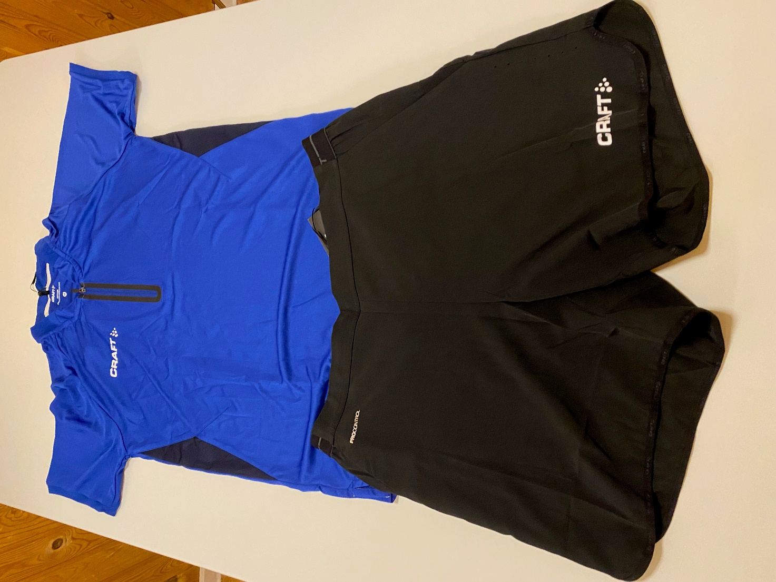

Herre Polo kr. 275,00
Herre Shorts kort kr. 275,00
Junior Shorts kr. 225,00

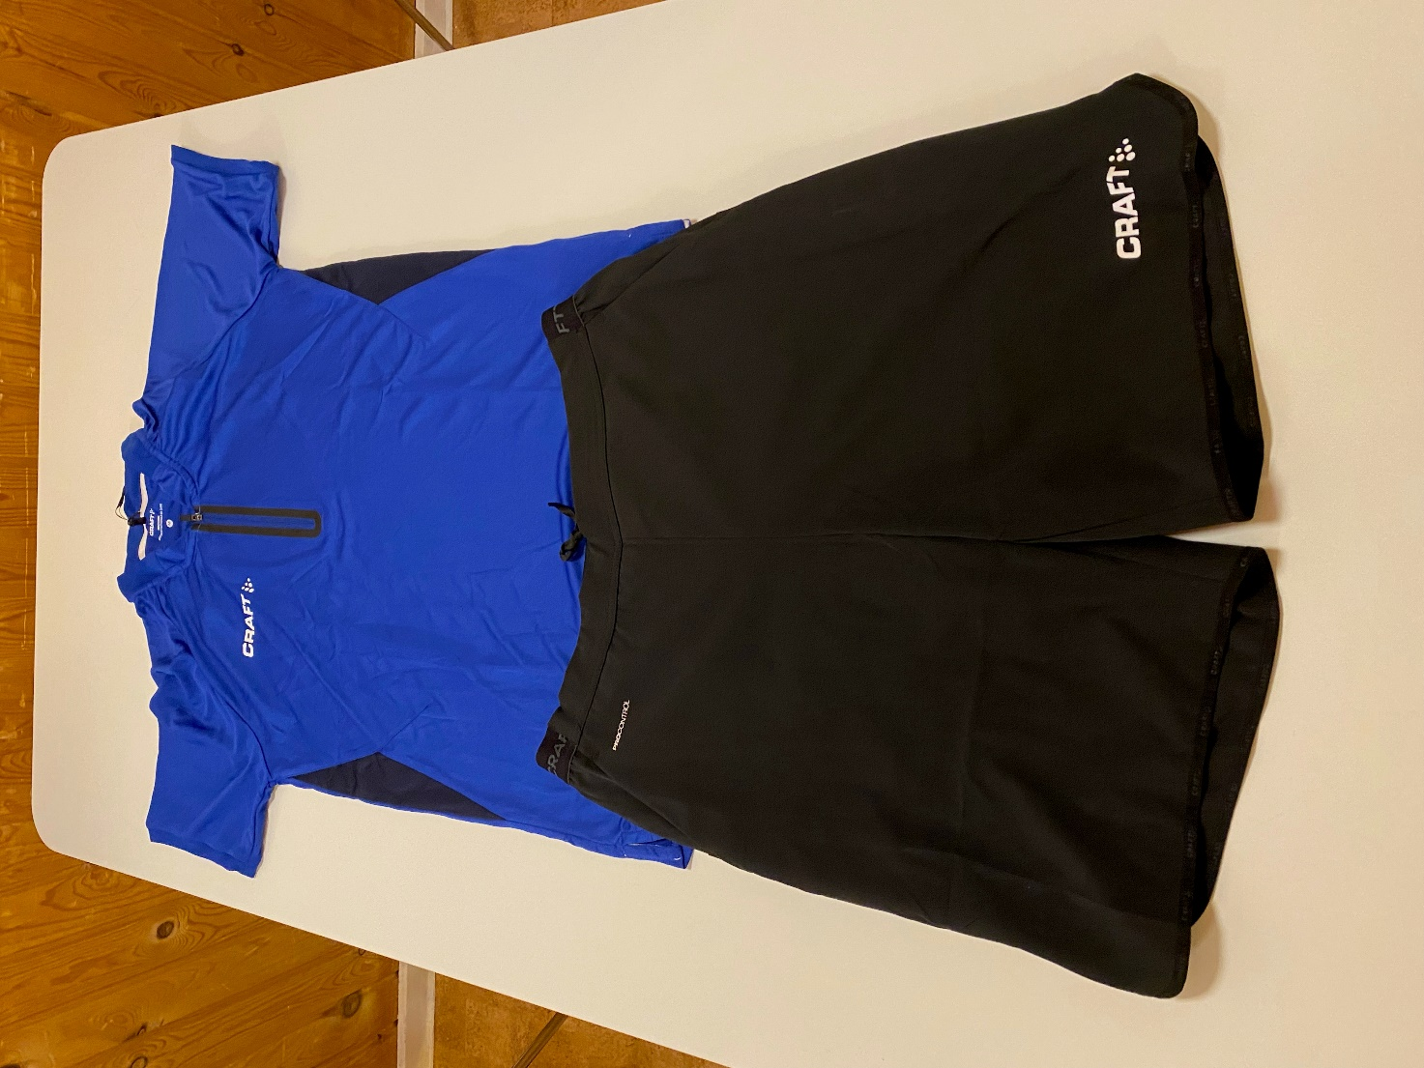

Herre Polo kr. 275,00
Herre Shorts lang kr. 275,00

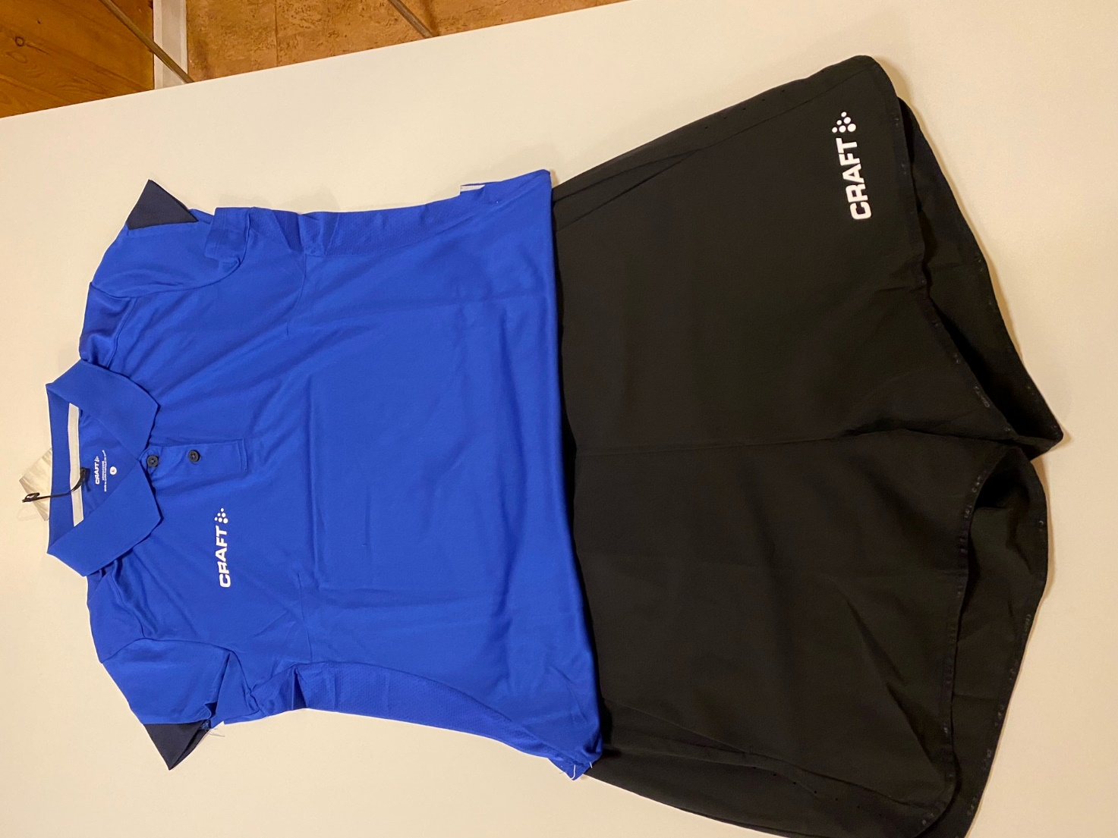

Dame Polo kr. 275,00
Dame Shorts kr. 275,00
Junior Polo kr. 225,00

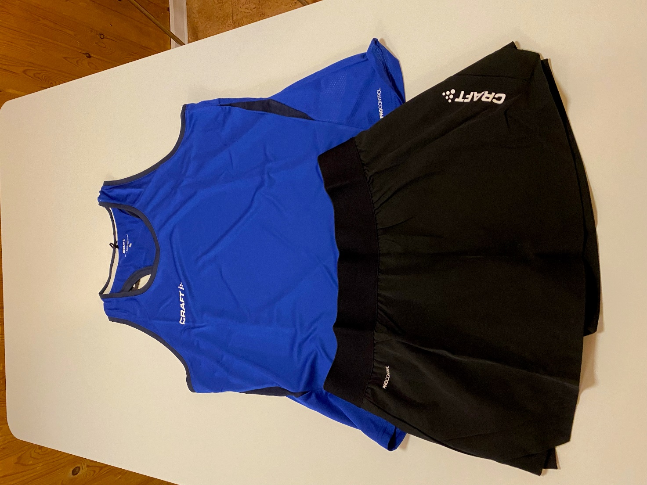

Dame Ærmeløs top kr. 175,00
Dame Skirt med indertights kr. 275,00

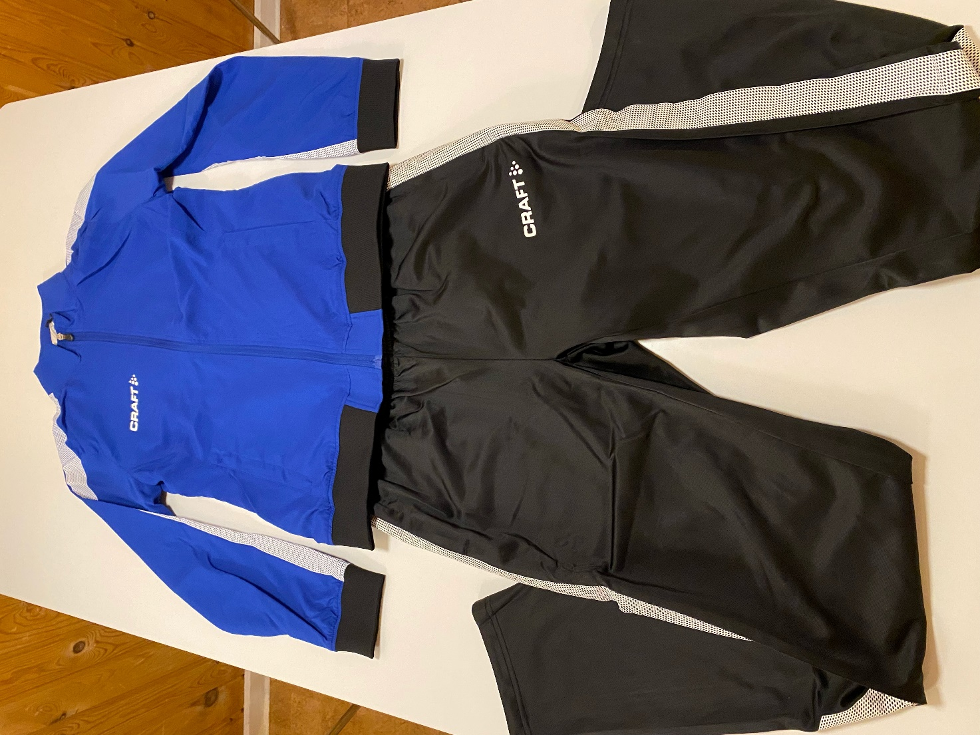

Jakke til herre, dame og junior kr. 450,00
Bukser til herre, dame og junior kr. 275,00

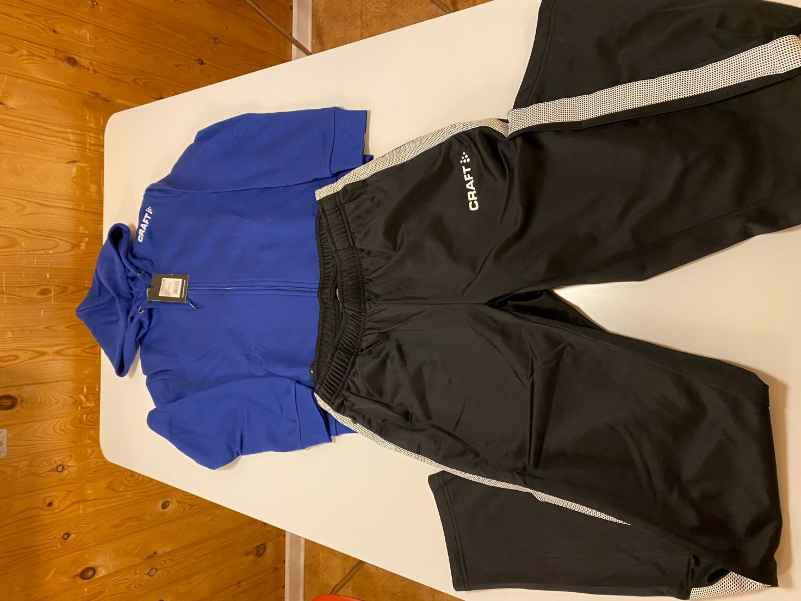

Hoodie til herre, dame og junior kr. 350,00
Samme buks som billede med Jakke.

